广州国际校区一卡通优惠抵扣使用规则说明

一、使用方式
（一）企业微信号微信校园虚拟卡
1. 使用流程
第一步：点击华南理工大学企业微信号。第二步：进入企业微信找到校园一卡通图标点击进入。第三步：进入首页找到校园卡二维码图标点击进入。第四步：使用付款码界面进行POS机扫码付款

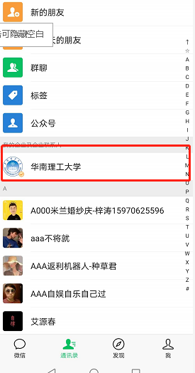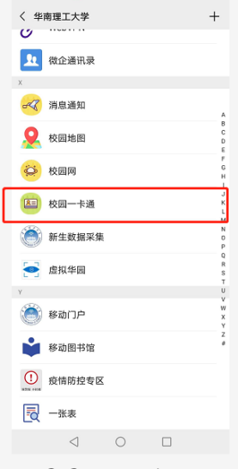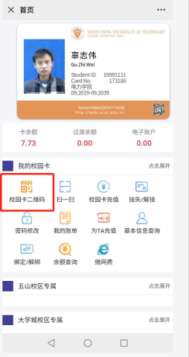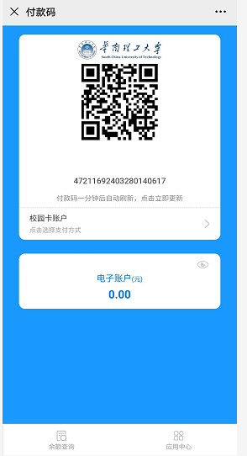
第一步 第二步 第三步 第四步

2.账单查询
微信校园主界面找到“我的账单”，点击查询账单列表如下图所示：
我的账单进行消费抵扣查询
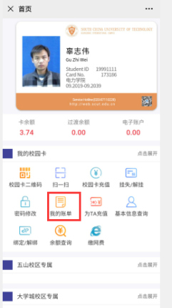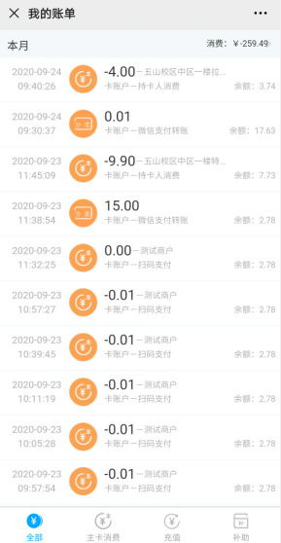

（二）华南理工大学小程序微信校园虚拟卡
1.使用流程
第一步：点击小程序找到华工卡小程序。第二步：进入华工卡小程序主界面，找到付款码。第三步：付款码界面进行POS机扫码付款。
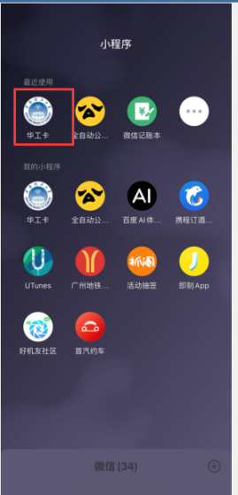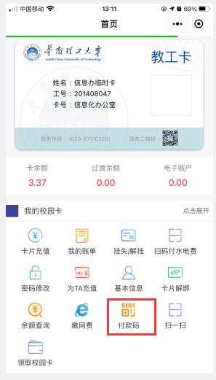
第一步 第二步 第三步
2.账单查询
可进入小程序主页找到“我的账单”，点击我的账单进行消抵扣查询
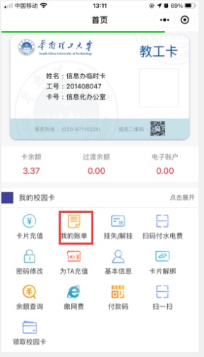
二、优惠抵扣规则
1.学生使用一卡通虚拟卡移动支付功能进行支付时，系统先进行优惠额度实时抵扣，优惠额度抵扣完毕再从一卡通账户进行扣款。
2.消费者可通过上述操作流程查询优惠抵扣情况。
3.优惠额度不可退、不可换、不可套现，有效期满，优惠额度自动失效。

备注：校园虚拟卡优惠支付问题处理
联系方式：18819439828

